Géométrie descriptive
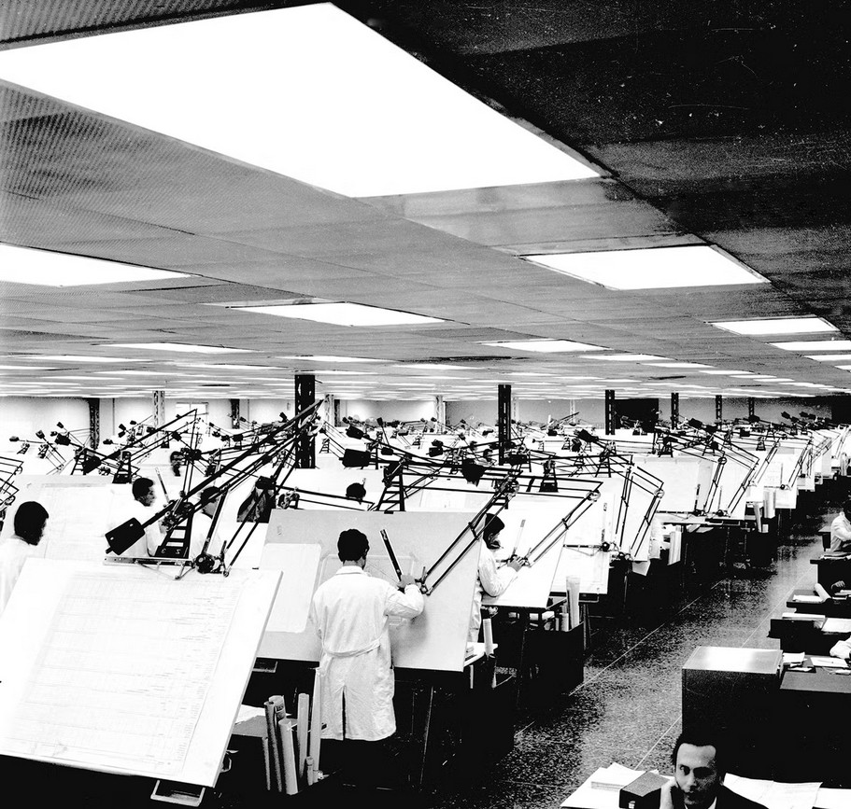
Faut-il encore enseigner la géométrie descriptive ?

